Frågor och svar om övergången 2025-07-01

Anställning
- Nobina behöver alla förare, både tillsvidareanställda och behovsanställda.
- Eftersom det är ett personalövertagande har alla som är lokalt anställda på Keolis i Karlstad under september fått frågan om de vill följa med över till Nobina, det gäller alltså förare, Servicehall samt tjänstemän oavsett anställningsform. Keolis har skickat en lista till Nobina både på de som är tillsvidareanställda och har tackat ”ja” till övergång samt på de behovsanställda som har lämnat intresseanmälan.
- Nya anställningskontrakt kommer att skrivas.
- Följer BBA-Bussbranschavtalet.

- Preliminärt blir det 38 tim 15 min. Länet har 40/h vecka så om man vill blanda körning måste man vara dagbeordrad. Behovsanställda söker via Nobinas websida. Se QR-kod
- Fem veckors semester
- Arbetstidsförkortning – 2 timmar/månad
- Löneutbetalning den 27:e varje månad
- Det finns alla olika %-satser.
  - 50% schema har i dagsläget korta pass, ex 4 h/dag.
- Tilläggsavtal för tjänstemän, rätt att ta med sig Keolis villkor under första året hos Nobina.
- D-körkort är ett krav eftersom körning sker på allmän väg utanför grindarna. Nobina kan i dagsläget hjälpa till med D-körkort till de som inte har av servicehallsmedarbetarna då Nobina genomför bussförarutbildning

Semester
Keolis planerar semestern precis som om de skulle haft trafiken kvar. Du söker som vanligt din semester i mars 2025. Keolis samverkar med Nobina för att göra en jämn fördelning. Till året därefter blir det rullande semesterperioder (5 perioder).
Max 25 sparade semesterdagar kan tas med över till Nobina.

Personalplanering
- Personalplaneraren är en central funktion men finns på plats i Värmland/Karlstad. All kontakt sker via Nobinas intranät som heter FIA.
- Ledighetsansökningar sker i FIA. Svar ges normalt inom en halv dag.

Placeringslista/branschvanelista
- Keolis lista följer med till Nobina. Baseras på branschvana. Det blir initialt två listor, en för stadsbussförare och en för länstrafiksförare.
- Ett LAS område (Lag om anställningsskydd). Men schemasökningen behöver inte gå på LAS.

Tjänster och schema
- Stadstrafik och regiontrafik kommer att vara separerade. Möjligheten finns om man vill köra båda, även skolkörning, men ingen blir tvingad att köra på länet om man inte vill. Nobina vill inte lägga sig i vem som vill köra vart.
- Nobina har schemaplacering en gång per år och det blir i fasta grupper med enbart stadstrafik. Sökning sker under våren 2025 och schemat startar i augusti (under sommaren får man snarlika tjänster fram tills att schemat börjar i augusti). För 2026 och framåt sker sökning på hösten enligt Nobinas befintliga rutiner.
- Finns det ett intresse för delade tjänster kan de se över om det är möjligt att införa.
- De som behöver anpassade tjänster behöver läkarintyg som styrker detta.
- Dagbeordrade kan komma få köra på länet också.
- I “lära känna samtalet” kan du berätta om ditt önskeläge. Dag, natt, anpassat, delat, Torget etc.
- Listombud har stor påverkan om hur grupperna ska se ut.
- Obetalda resor sker i tjänst med upp till 25 minuter vid start och slut

RAM-tid
Nobina följer BBA (Bussbranschavtalet). I dagsläget finns inga avsteg (så som Keolis i Karlstad har) men det kan förhandlas framöver.

Färdskrivarkort
I dag har Nobina färdskrivare i alla sina bussar i Värmland, det innebär att man loggar in med sitt färdskrivarkort även om man kör under 5 mil. Inget beslut är fattat hur det blir med stadstrafiken men troligtvis kommer alla förare att få färdskrivarkort, som arbetsgivaren betalar.

YKB
Keolis behöver förare tills avtalet löper ut och de förare som kör hos Keolis kommer Keolis se till att de har giltigt YKB vid övergången. Nobina har egna YKB-utbildare.

Depå
- Kommer att vara på Våxnäs, samma depå som regiontrafiken.
- Ca 120 bussar får plats på depån.
- Det inomhusgarage som finns används knappt idag så det finns mer plats på depån. En planskiss jobbas på vart vissa bussar kan ställas på andra ställen.
- En arbetsgrupp har tillsatts för att fräscha upp depån.
- Start- och slutplatser; Våxnäs depå − Bågegatan och Våxnäshallen − Stora torget. Obetalda resor sker i tjänst med upp till 25 minuter vid start och slut.

Rastlokal
Finns på Våxnäs depå. Nobina jobbar på att hitta en lokal i närheten av torget.

Parkering
Den personalparkering som finns idag kommer vara kvar, ca 60 platser (ingen specifik MC-parkering finns men det brukar gå att hitta plats), det finns ingen mer mark att anlägga fler parkeringsplatser på. En arbetsgrupp tittar på vart det finns parkeringar som allmänheten får stå på och skapar en karta där det även står hur lång tid det tar att gå mellan respektive parkering och depån. Grunden är att det är arbetstagarens ansvar att hitta parkering, inte arbetsgivarens. Medarbetaren ska planera sin resa till jobbet så att man kommer i tid.
Tittar man på förmånsresor så att man kan åka buss billigare till/från jobbet? Just nu ser man över möjligheten till förmånscykel.

Bussar
De fyra VDL är de enda bussarna som följer med över till Nobina. Värmlandstrafik och Nobina har ett pilotprojekt vilket innebär att det blir en hel del nya elbussar.
Alla bussar kommer vara gula (färgen är mellan gul och orange). Länsbussarna kommer byta till samma färg 2027.
Bälten finns på passagerarsidan.
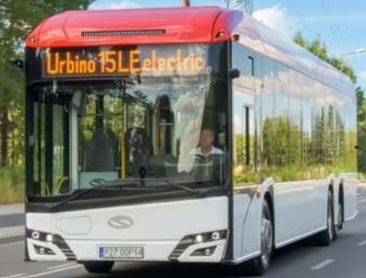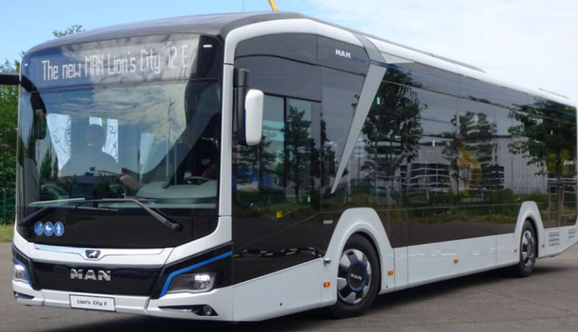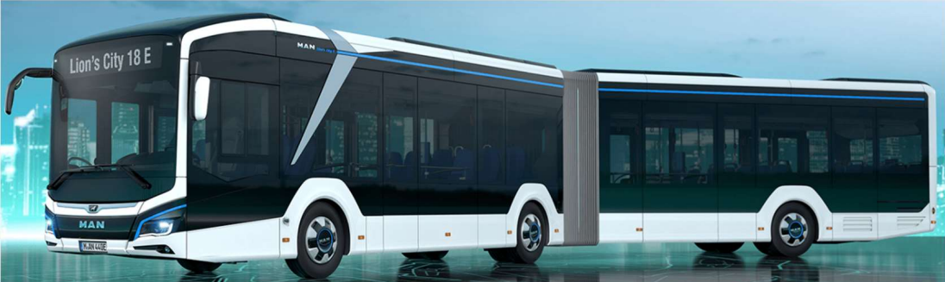
Nya elbussar
- 27 ledbussar från MAN
- Normalbussar från MAN (två axlar)
- Boggibussar från Solaris (tillverkas i Polen)
Tillsatsvärmare finns monterade (HVO).
Kommer laddas i depån, med sladd, ingen pantograf. Vet inte än hur långt de kommer att kunna köra innan de behöver laddas men de kan inte köra ett helt trafikdygn.

Begagnade bussar
- 4 ledbussar (Keolis) från VDL
- Boggibussar HVO

Alla elbussar står på ramp. Ledbussarna har fyrhjulsdrift. Hur snabbt laddas elbussarna? En normal laddcykel är ca 2–3,5 timmar. På 3,5 timmar är batterierna fullt laddade.TL har system som visar hur mycket batteri som finns kvar och planerar utsättningen där utefter.
Det ska bytas batterier på VDL-bussarna, preliminärt sommaren 2026.
Boggibussar där, normalbussar där, ledbussar där. Systemet kommer att tala om vilket område du ska ställa din buss när du kommer till depån.

Fordonsutrustning
- NME-skärm
  - Förarstöd (Den Gröna Resan)
  - Alkolås
- Infotainmentskärmar
- Ny kommunikationsradio Rakel (mikrofon)
- Kameraövervakning (för att skapa trygghet). Ingen ljudupptagning.
- Överfallslarmet går direkt till polisen, prio 1.
- Alla kortläsare kommer att bytas ut och QR-kods läsning aktiveras på alla, men det blir inte påstigning vid alla dörrar. Det blir en ”klack” som man lägger mobilen på så att kunden inte behöver vifta runt för fungerande avläsning.
- System som mäter hastighet m.m. så om man kör max enligt hastighetsbegränsningen men ändå inte hinner med tidtabellen tas den informationen vidare till Värmlandstrafik.

Trafikledning
- Trafikledningen kommer att flytta från CTL i Göteborg till Nobina i Karlstad och då bli LTL, Lokal trafikledning. Flytt påbörjas november 2024 och beräknas vara klar till årsskiftet 24/25.
- Drift och trafikledning hanterar både stadstrafik och länstrafik, ingen uppdelning.
- Eftersom det är personalövertagande följer de på driften hos Keolis med över till Nobina.

Servicehall/Fordonsvård
I dagsläget anställer de ingen som inte har D-behörighet men Nobina har utbildningar och trafikskola och kan i dagsläget vara behjälpliga med att utbilda de som saknar D-kort då man har bussförarutbildning i egen regi. Även behovsanställda behövs och är välkomna.

Uniform
- Uniformsprovning kommer att ske vid “lära känna samtalet”. I övrigt har de beställning en gång per år.
- Vinteruniform är ett krav mellan 1 oktober-30 april. I vinteruniform ingår slips, fluga eller scarf. Ej shorts eller pikétröja.

Gröna resan (KeoDrive)
Nobina har ett liknande system gällande ekokörning, den heter Gröna resan. I anställningsavtalet står det att man ska köra grönt, om man har utmaningar med det får man hjälp av Miljöcoacher för vidareutbildning. Detta är en förväntan i anställningen hos Nobina, det ingår i jobbet att köra grönt, detsamma gäller även hos Keolis.

Förmåner
Friskvårdsbidrag 1000:-/år. Bastu och gym på depån på Våxnäs. Tillgång till att tvätta privat bil under helger.

Information
- På Keolis Karlstads Depåsida på KeoNet kommer förare från Keolis hitta löpande information. Nobinas förare får hos Nobina samma information som Keolis förare.
- Nobina har skapat en hemsida som uppdateras kontinuerligt inför övergången.
Där kan man ta del av förberedelserna, få information om kommande möten och utbildningar, och bekanta sig med Nobina som din kommande arbetsgivare.
www.nobina.se/karlstad
- Frågor mailas till: karlstad@nobina.se

Övrigt
- Organisationskartan finns på Nobinas hemsida samt på Keolis depåsida på KeoNet.
- Nobina har trafikadministratör som jobbar 50% med skador men gruppchefen är den som tar samtal med föraren. Det finns även en olycks- och tillbudsansvarig som arbetar förebyggande mot skador.
- Inga mobilsamtal får besvaras när man jobbar. Man blir inkallad till sin gruppchef om man har headset på sig under arbetstid.
- Värmlandstrafik berättade:
  - Att det kan bli flera entreprenörer till 2027.
  - Kontrollanter, ny förordning, endast väktare får utföra biljettkontroll, därför har det varit färre detta år. Ny entreprenör från 1 oktober.

Nästa steg
De som sagt ”ja” till att gå över till Nobina kommer att kallas till ett lära känna samtal under hösten/tidig vinter. Sker på Våxnäs. Samtalet får man en timme betalt för (av Nobina) om man signerar kontrakt, utbetalning sker efter anställningen påbörjats.
  - Gruppchefer på Nobina idag kommer att ta samtalen med förarna.
  - Erik och Åsa tar med tjänstemän.
  - Berätta på lära känna samtalet:
    - om din högre behörighet går ut efter 2025-07-01 och du behöver bokas in på en trafikmedicinsk undersökning
    - om du har behov av anpassad tjänst
    - om du gillar att jobba dag/kväll/natt
    - om du önskar delade tjänster.

